软件测试实验报告--实验三
班级：软件1502 学号：201516920411 姓名：陈德玺 指导老师：王雪涛

一、实验题目
软件测试实验环境搭建

二、实验内容
- 搭建开发环境
- 导入目标源码
- 成功编译并运行

三、实验步骤
1、首先，第一步还是配置实验环境，配置实验过程的过程中没有出现问题，由于此次试验没有关于信息维护页面的操作，项目运行之前也没有对于页面的修改。
2、其次，运行项目的时候对于黑盒测试的测试用例的书写遇到了一定的问题，对于删除按钮的边界值测试没有足够的经验，所以就添加了部分的信息，进行删除按钮的功能测试。
3、经过测试，删除按钮的功能正常。
4、对于pict测试用例生成工具的使用是比较方便的，进入其所在的文件夹之后，命令行输入命令调用pict对于测试数据的文件进行处理，直接生成测试用例。
5、最后对于正交测试工具的使用，按照使用的说明，测试用例也成功生成。

四、实验结果

1、测试用例
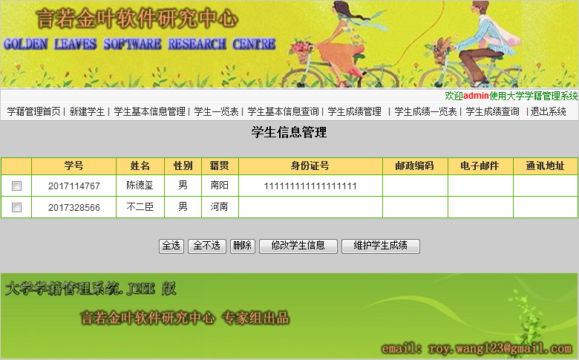
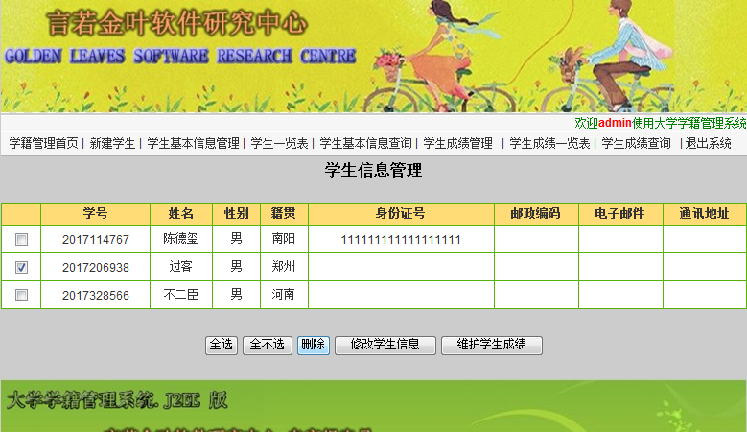

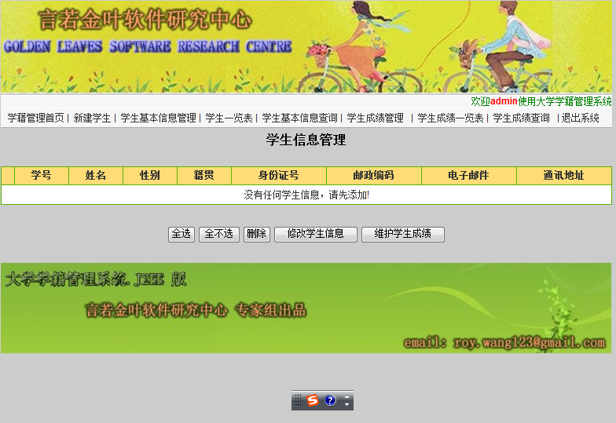

Pict创建文件:

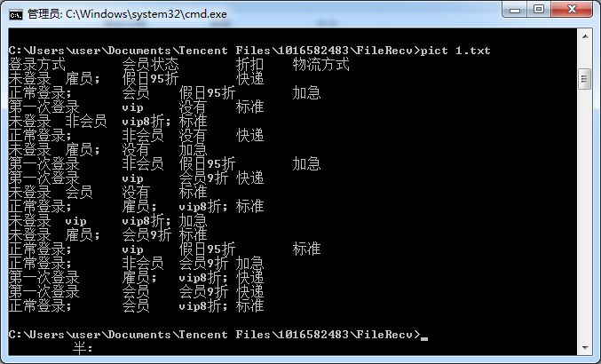

3、

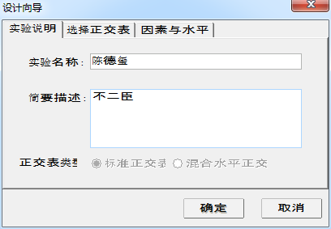

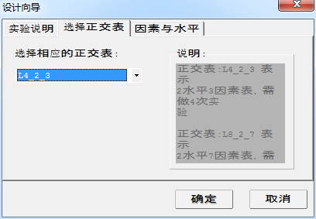

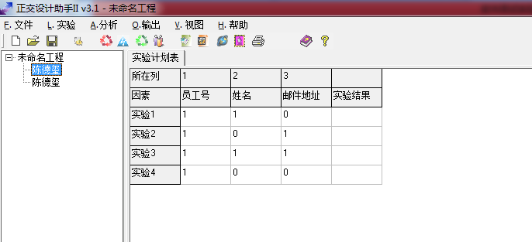

五、实验的心得体会
实验的过程中对于删除功能的边界值分析没有足够的经验，作为一个按钮是没有传递的值，无法划分其中的等价类以及选取测试值。
第二个问题中对于测试用例生成工具的使用，命令行的操作很方便，就像linux系统一样可以省去很多的步骤。
对于正交测试工具的使用，在生成用例的时候对于选项下面的0和1的值不理解，按照书上的步骤可以达到最终的效果，这个方面还需要在深入一下。

